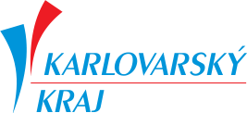
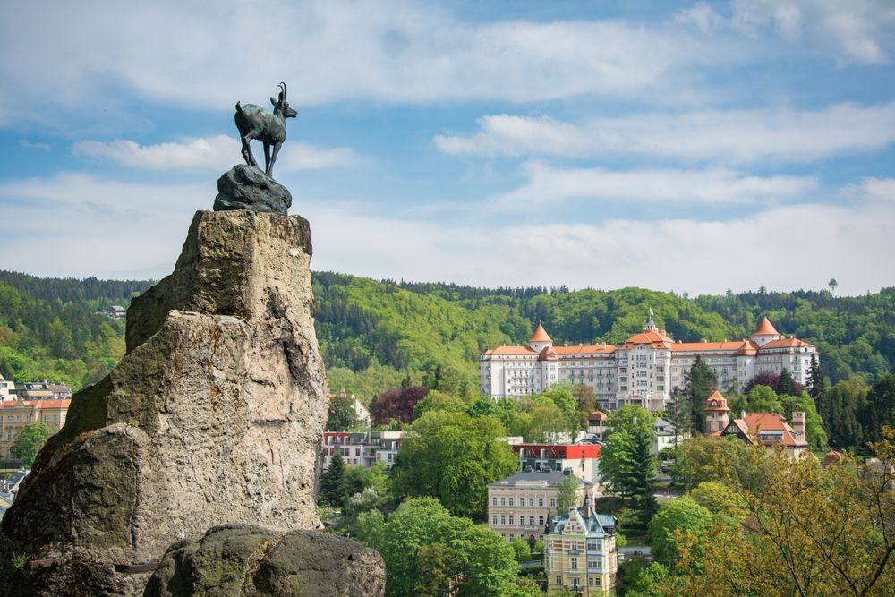
Příloha č. text

Agentura pro transformaci
Karlovarského kraje
Do not significant harm - checklist
Příloha č. 3
Předběžná studie proveditelnosti projektu

04 / 2021
Odpovídá projekt některému/některým z aktivit v doprovodné tabulce?
☐ ano | Uveďte číslo/čísla aktivit.
☒ ne | 8411 - Všeobecné činnosti veřejné správy
Otázka |  | ANO | NE | Zdůvodnění (v případě, že je odpověď ne)
Předcházení změně klimatu: Povede opatření k významným emisím skleníkových plynů? |  | ☐ | ☒ | Záměrem projektu je mimo jiné strategicky řídit rozvoj celého území kraje, kdy bude poskytována subjektům v Karlovarském kraji podpora, jak co nejlépe transformovat území s ohledem na právě probíhající změnu klimatu. Cílem je napomoci rekonstrukci prostoru po těžbě na organickou součást kulturní krajiny. Podporovány budou takové technologické postupy, které minimálně zatíží životní prostředí, rovněž využití recyklátů a obnovitelných zdrojů.
Adaptace na změnu klimatu: Povede opatření k zvýšení nepříznivého vlivu současného a budoucího klimatu na něj samotné nebo na ostatní lidi, přírodu nebo majetek? |  | ☐ | ☒ | Záměrem je vytvářet podporu pro využití brownfieldů, tak aby se území transformovalo na kulturní krajinu, která bude poskytovat kvalitní prostor pro život obyvatel, jejich práci s vyšší přidanou hodnotou, trávení volného času a udržitelný cestovní ruch. Při využití brownfieldů bude kladen důraz na to, aby se pracovalo s obnovitelnými zdroji energií a zadržovala se např. dešťová voda, aplikovaly se zelené střechy či fasády.
Udržitelné využívání a ochrana vody: Povede opatření k negativnímu vlivu na dobrý stav nebo ekologický potenciál povrchových nebo podzemních vod? |  | ☐ | ☒ | V rámci projektu a jeho doprovodných aktivitách bude dbáno na to, aby vynaložené prostředky podporovaly i zadržení vody v krajině.
Přechod k oběhovému hospodářství, včetně prevence vzniku odpadů a recyklace: Dá se očekávat, že opatření:  - povede k významnému nárůstu produkce, spalování nebo odstraňování odpadů (s výjimkou spalování nerecyklovatelného nebezpečného odpadu)  - povede k významné nehospodárnosti v přímém nebo nepřímém využívání přírodních zdrojů ve všech fázích životního cyklu a tato nehospodárnost není minimalizována adekvátními opatřeními  - může dlouhodobým odstraňováním odpadů způsobit významné a dlouhodobé škody na životním prostředí |  | ☐ | ☒ | SMART PRO má zásadní význam pro udržitelný rozvoj území, neboť významnou součástí je metodická, znalostní, analytická a konzultační podpora všem aktérům dle modelu quadruple helix za účelem udržitelného rozvoje kraje ve všech třech pilířích udržitelného rozvoje - ekonomickém, sociálně-společenském i environmentálním.
Prevence a omezování znečištění: Povede opatření k významným emisím znečišťujících látek do ovzduší, vody nebo půdy? |  | ☐ | ☒ | SMART-PRO přispěje k odklonu Karlovarského kraje od těžkého průmyslu směrem k hightech odvětvím s vysokou přidanou hodnotou a nižšími nároky na surovinovou a energetickou základnu  v Karlovarském kraji. Příspěvkem k EGD (European Green Deal) Karlovarského kraje.  Což přispěje k tvorbě nových produktů tradičních producentů, zvýšení jejich inovační výkonnosti a konkurenceschopnosti, především však k rozvoji nového podnikání, růstu nových firem vlastníků sídlících bude rozvoj odvětví s nízkou energetickou a materiálovou náročností, rozvinutí aktivit v rámci iniciativy EGD Nový evropský Bauhaus. Zvyšování kvalifikace lidí umožní růst firem s vývojovými centry a tím vyšší přidanou hodnotou výrobků. Rozhodující je diverzifikace ekonomiky kraje. SMART-PRO pomůže růstu firem s nízkými materiálovými vstupy a vysokou cenou produktů.
Ochrana a obnova biologické rozmanitosti a ekosystémů: Povede opatření k:  - významnému poškozování dobrého stavu a odolnosti ekosystémů,  - poškozování stavu stanovišť a druhů z hlediska jejich ochrany |  | ☐ | ☒ | SMART PRO má zásadní význam pro udržitelný rozvoj území, neboť významnou součástí je metodická, znalostní, analytická a konzultační podpora všem aktérům dle modelu quadruple helix za účelem udržitelného rozvoje kraje ve všech třech pilířích udržitelného rozvoje - ekonomickém, sociálně-společenském i environmentálním.

